MongoDB VS2010、VS2013（亲测）开发环境配置说明
本例子使用的Mongodb版本：
mongodb-win32-x86_64-2008plus-ssl-3.6.2-signed.msi
下载地址：
https://www.mongodb.org/dl/win32/x86_64-2008plus-ssl
首先要安装了Mongodb！！！！！

下载的资料解压后，结构如下：
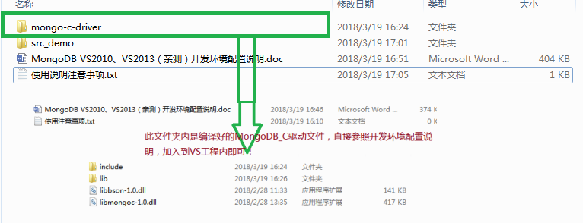
一、服务安装:
1)创建数据和日志
mkdir c:\data\db
mkdir c:\data\log

2)安装MongoDB服务
cd "C:\Program Files\MongoDB\Server\3.6\bin"
mongod.exe --config "C:\Program Files\MongoDB\Server\3.6\bin\mongod.cfg" --install

3)启动服务
net start MongoDB

4)关闭服务
net start MongoDB

备注:以上命令需要在管理员下操作

二、常用命令:
1)查看全部数据库
show dbs;

2)显示当前数据库中的集合
show collections;

3)查看当前数据库的用户信息
show users;

4)切换数据库
user dbname

5)删除当前数据库
db.dropDatabase();

6)帮助命令
db.help();

7)具体操作(以foo集合为例)
do.foo.help(); 显示集合操作命令
db.foo.find(); 在foo集合中进行数据查找
db.foo.find({a:1}); 在foo集合中查找属性叫a，且值为1的数据
二、开发环境:
1. Winodws 7以上VS2010、VS2013

三、驱动配置:
VS环境配置:
(1)C/C++预处理器
设定四个参数
MONGO_HAVE_STDINT， MONGO_HAVE_UNISTD
MONGO_USE_INT64，MONGO_USE_LONG_LONG_INT
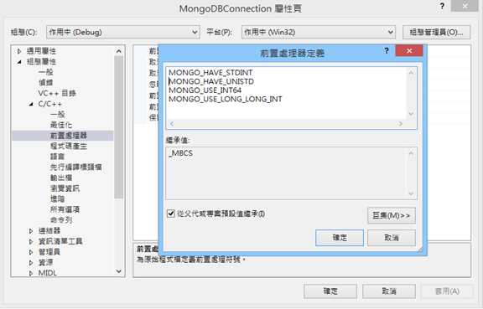
(2) VC++目录添加（使用我编译好的driver文件就可以，具体路径位置以你存放到本地目录而定！）
C:\mongo-c-driver\include\libbson-1.0
C:\mongo-c-driver\include\libmongoc-1.0
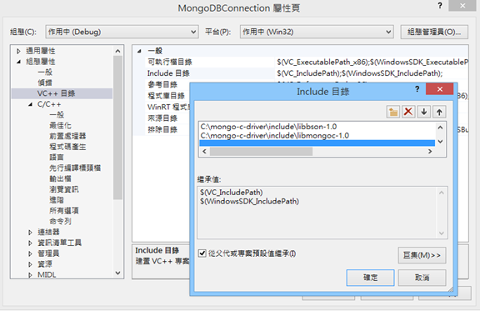
(3) 链接器-输入添加
C:\mongo-c-driver\lib\mongoc-1.0.lib
C:\mongo-c-driver\lib\bson-1.0.lib
C:\mongo-c-driver\lib\bson-static-1.0.lib（此文件只有在以静态链接方式时才使用），一般不使用的
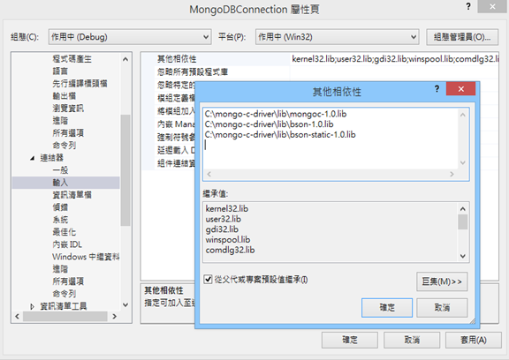
注意： 将libbson-1.0.dll 及libmongoc-1.0.dll 复制到工作目录下

程序代码范例：
#include <mongoc.h>
#include <stdio.h>
#include <stdlib.h>
#include <bson.h>
#include <bcon.h>
#include <time.h>
int main(int argc, char *argv[])
{
mongoc_client_t *client;
mongoc_collection_t *collection;
bson_error_t error;
bson_t *doc; /*文档名称doc*/
const char *uristr = "mongodb://localhost:27017"; /*mongodb地址*/
const char *collection_name = "test"; /*集合名称test*/
time_t now = time(0);
char timebuf[256] = {};
struct tm cur_time;
const char *optime;
cur_time = *localtime(&now);/*获取本地当前时间*/
strftime(timebuf, sizeof(timebuf), "%Y-%m-%d %H:%M:%S", &cur_time);/*格式化时间*/
optime = timebuf;

mongoc_init();/*初始化*/
if (argc > 1) {
uristr = argv[1];
}
if (argc > 2) {
collection_name = argv[2];
}
client = mongoc_client_new(uristr); /*连线到db */
if (!client) {
fprintf(stderr, "Failed to parse URI.\n");
return EXIT_FAILURE;
}
mongoc_client_set_error_api(client, 2);
collection = mongoc_client_get_collection(client, "test", collection_name);/*获取集合*/
doc = bson_new();/*創建BSON*/
BSON_APPEND_UTF8(doc, "Titile", "Hello world ");
BSON_APPEND_UTF8(doc, "Nowtime", optime);
/*插入集合*/
if (!mongoc_collection_insert(collection, MONGOC_INSERT_NONE, doc, NULL, &error))
{
fprintf(stderr, "%s\n", error.message);
}
/*释放资源*/
bson_destroy(doc);
mongoc_collection_destroy(collection);
mongoc_client_destroy(client);
mongoc_cleanup();
system("pause");
return EXIT_SUCCESS;
}

获取数据库名： mongoc_client_get_database (client, "db_name");
获取集合名 ： mongoc_client_get_collection (client, "db_name", "coll_name");
插入：mongoc_collection_insert (collection, MONGOC_INSERT_NONE, insert, NULL, &error)
执行完成:
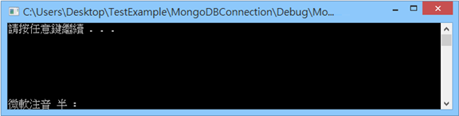

完成后到MonogoDB查看是否新增成功：
新增成功:
> show dbs
local 0.000GB
obs 0.000GB
post 0.000GB
setdata 0.000GB
test 0.000GB

切换DB 到test 显示集合
> use test
switched to db test
> show collections
mycal
mycol
post
test <= 新增成功test 集合
> db.test.find()
{ "_id" : ObjectId("58c3ff4def6c6f1e88006cd2"), "Titile" : "Hello world ", "Nowtime" : "2017-03-11 21:44:45" }

